**CAHIER D’UTILISATION**

*Ce cahier est à destination des utilisateurs du service. Il décrit dans un langage simple l’interface et le service*

Le service ici est une application permettant de suivre le prêt des clés et d’effectuer la gestion de clés pour l’ENSSAT.

Présentation de l’interface de la page d’accueil

* Nous avons une interface pour gérer les listes des clés
* Une interface pour la gestion des ressources
* Une interface pour effectuer les imports/exports entre un fichiers CSV et la base de donnée (pour l’instant sous forme de fichiers xml).



* Interface liste de clés : contient la liste des emprunts, chaque entrée se compose d’un id de trousseau, de l’ensemble des id des clés rattaché à ce trousseau, du nom de l’utilisateur détenteur du trousseau et des date de début et fin de prêt.
* Interface gestion de ressources: cette interface contient les informations sur les différents utilisateurs, trousseaux, portes, pièce, fabricant et emprunt.
* Interface import/export CSV <-> BDD: cette interface permet d’importer un fichier CSV (voir celui fourni en exemple dans les sources du projet) et d’exporter nos données au format CSV.

**Détails du menu “Liste de clés” :**

* Cette vue regroupe l’ensemble des emprunts existants aussi bien actifs que archivés. Cette liste est accompagné de filtres pouvant lui être appliqué. Ces filtres permettent de filtrer par un nom d’utilisateur, un nom de porte, une date, un interval (en couplant “emprunt avant” et “emprunt après”), la condition que l’emprunt ne soit pas périmé et inversement. Après ajout, le filtre est affiché dans le volet de gauche, il suffit de cliquer sur le filtre pour le supprimer.

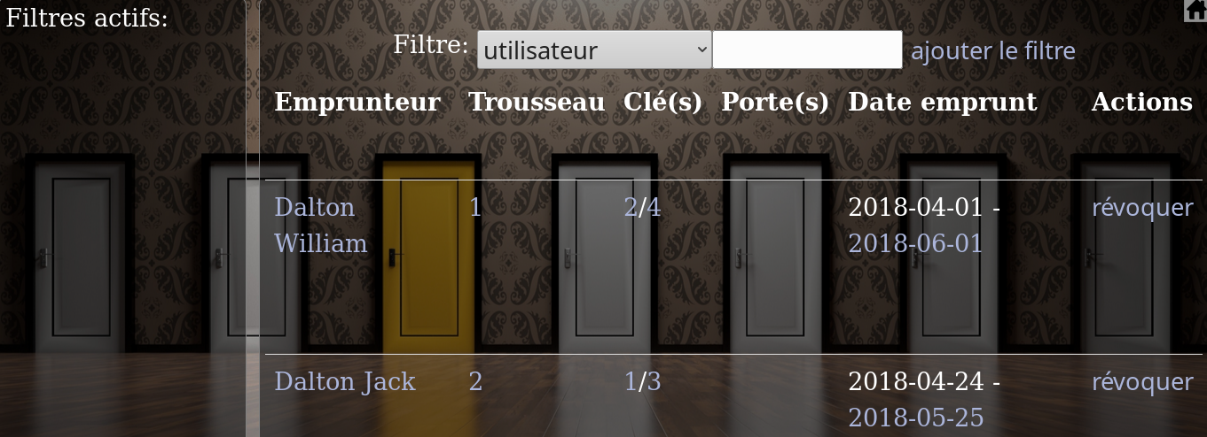

*Capture d’écran de la liste sans filtre*

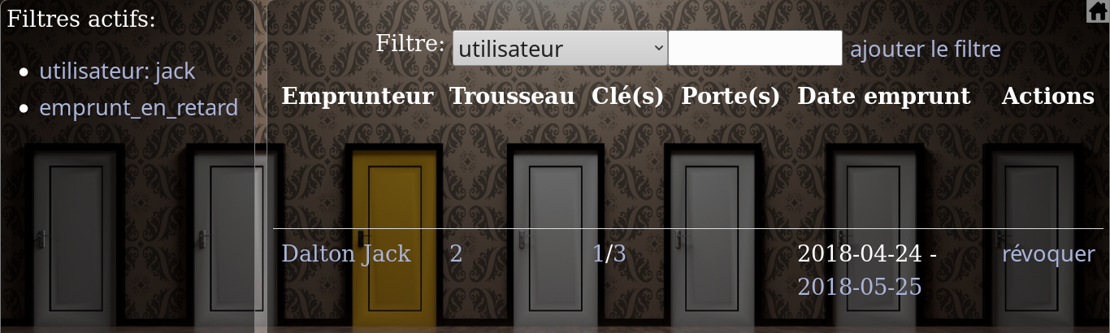

*Capture d’écran de la liste après application de filtres*

Les données de la liste sont parfois des liens, un clic sur ceux-ci permet d’accéder au mode “édition” des objets.

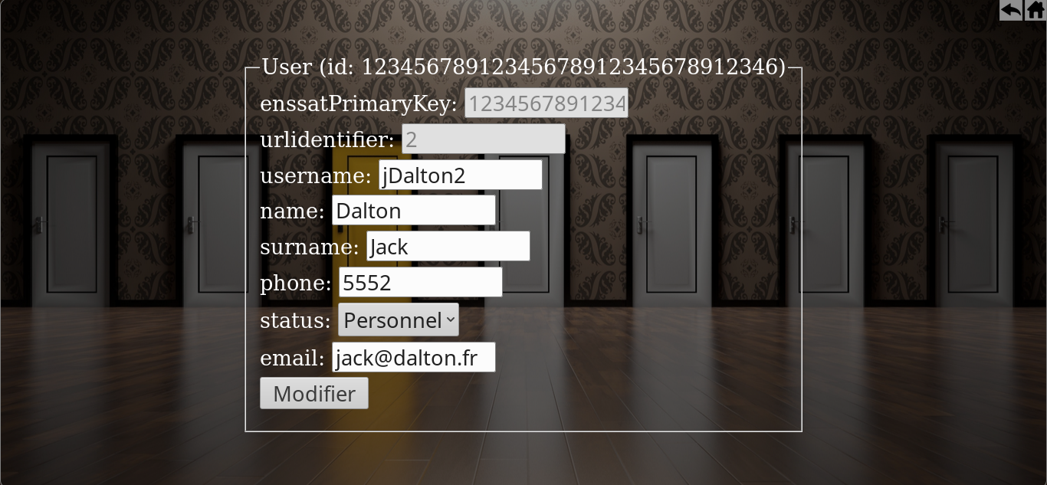

**Détails du menu “Gestion de ressources” :**

* **L’onglet emprunts:** permet d’attribuer un nouveau trousseau contenant des clés permettant d’ouvrir les pièces désirées à un utilisateur existant. Une date de prêt et de retour sont définies. Suite à l’appui sur le bouton “valider”, un pdf contenant les informations liées à l’emprunt est généré afin que l’emprunteur puisse le signer et ainsi attester de sa prise en charge des clés.

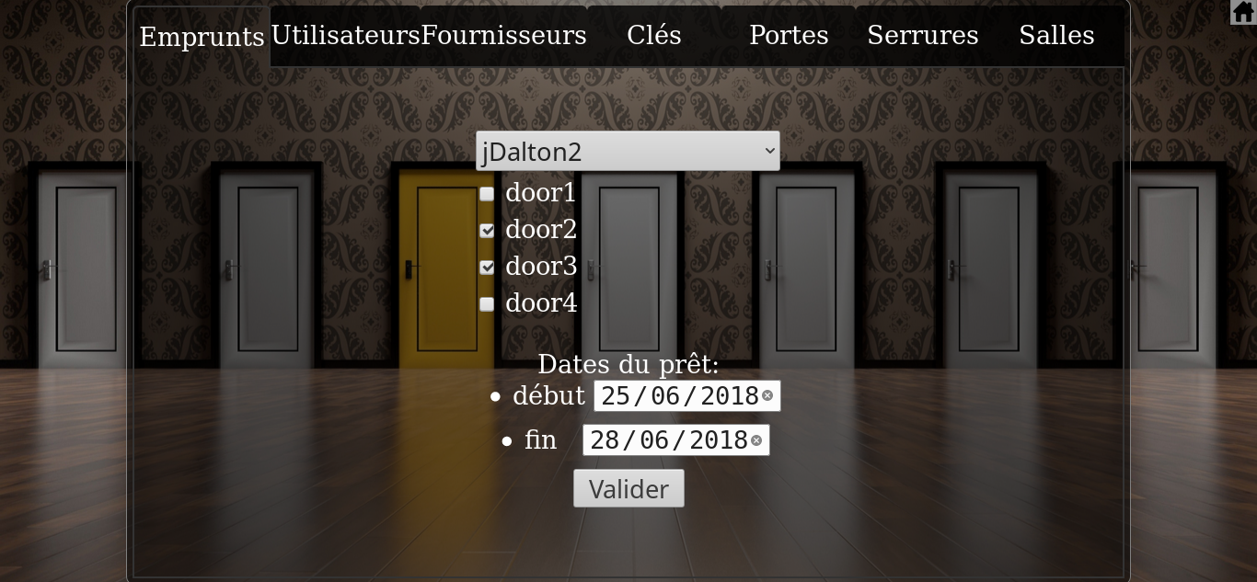

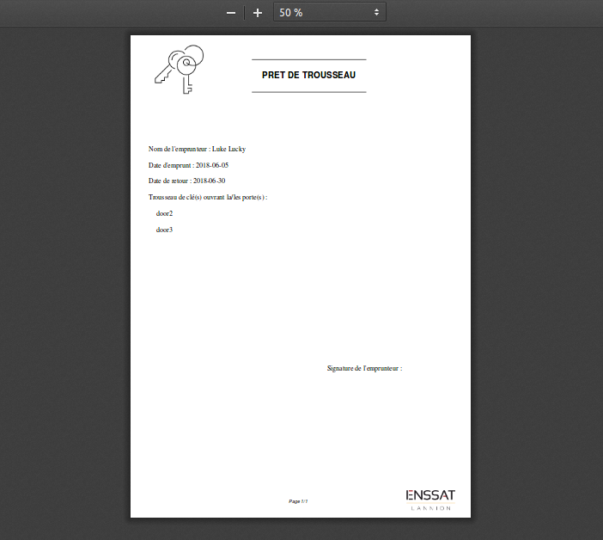

*Captures d’écran montrant la création d’un nouvel emprunt*

* **L’onglet Utilisateur:** permet de saisir un nom d’utilisateur.
  + Si celui-ci est déjà dans la base, le profil utilisateur est chargé dans un formulaire permettant l’édition ou la suppression de cet usager
  + Autrement, un profil vierge nous est présenté également dans un formulaire pour renseigner les différentes informations sur l’utilisateur à créer

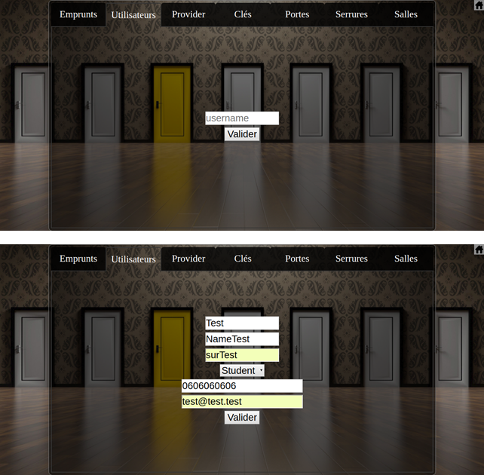

*Captures d’écran montrant la création d’un nouvel utilisateur*

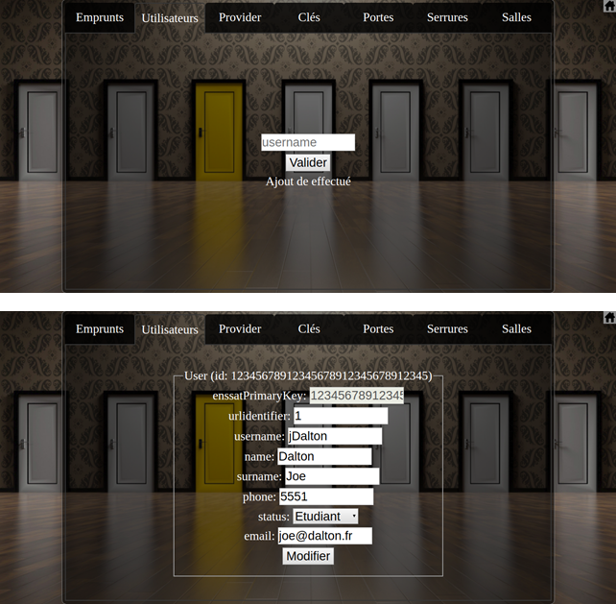

*Capture d’écran montrant l’édition d’un utilisateur existant*

* **L’onglet Provider:** cet onglet permet d’ajouter, supprimer ou de modifier des fournisseurs

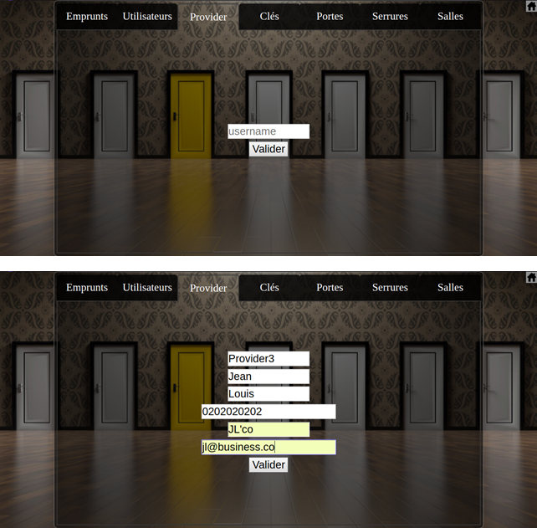

*Captures d’écran montrant la création d’un nouveau fournisseur*

* **L’onglet Clés:** contient les informations concernant les clés, il permet d’ajouter, editer et supprimer des clés.

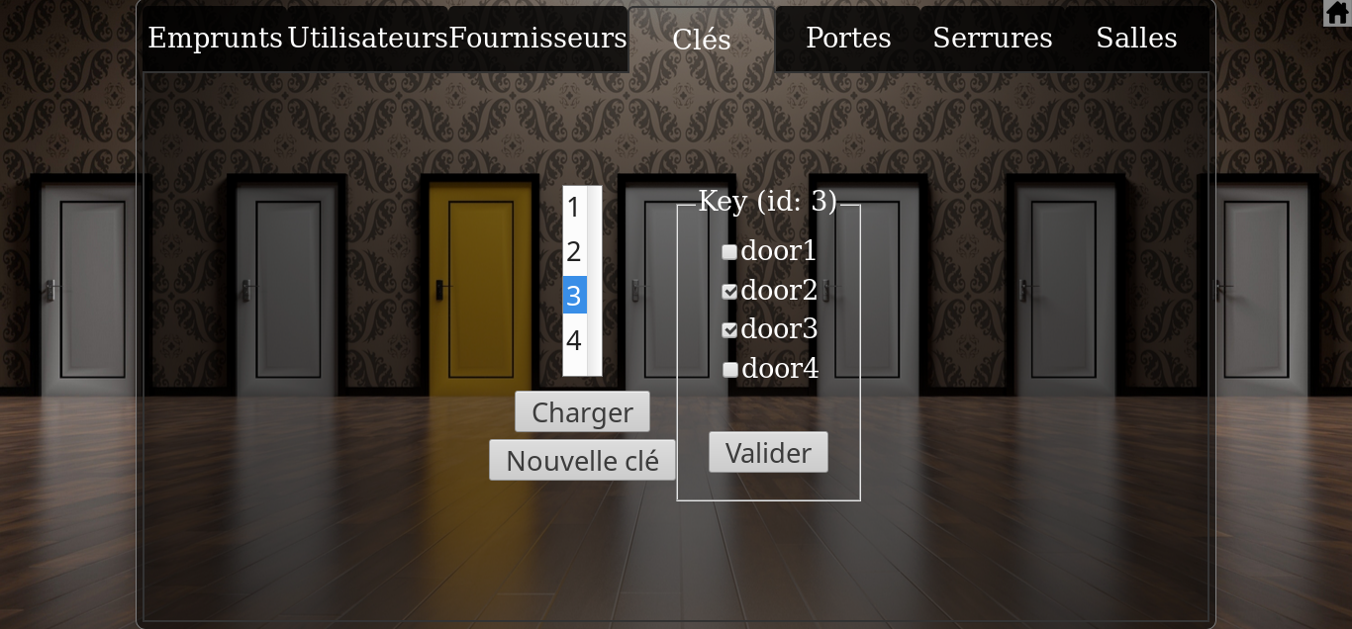

*Captures d’écran montrant l’édition d’une clé*

* **L’onglet Portes:** permet de définir le nom d’une porte (ex: “door4”) et de la rattacher à une salle (ex: “102H”).

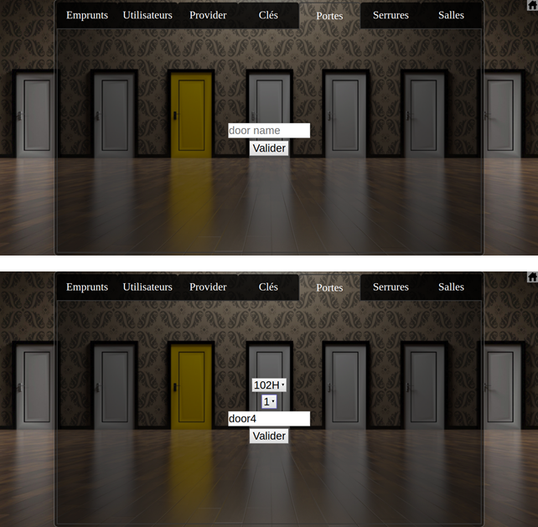

Captures d’écran montrant la création d’une nouvelle porte

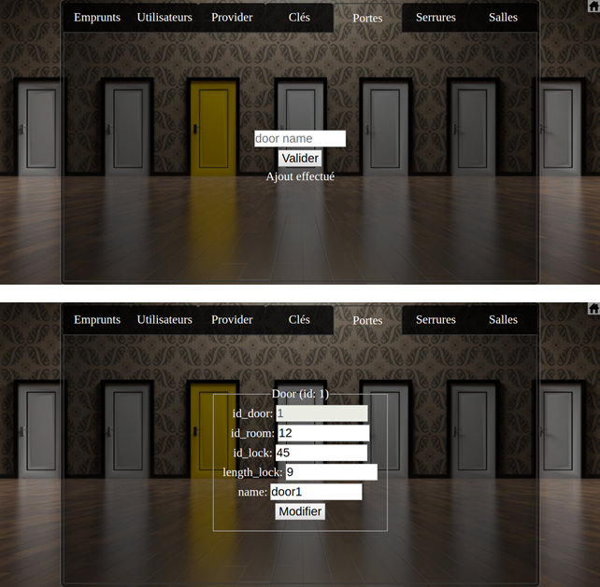

*Capture d’écran montrant l’édition d’une porte existante*

* **L’onglet Serrures:** contient l’id des serrures, leurs tailles ainsi que leurs fournisseurs.

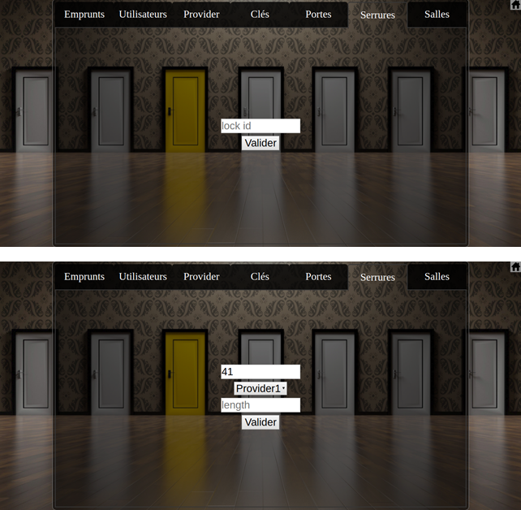

*Captures d’écran montrant la création d’une nouvelle serrure*

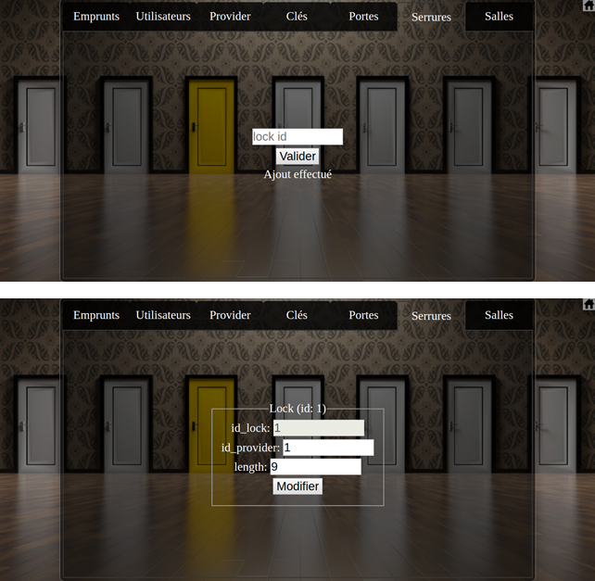

*Capture d’écran montrant l’édition d’une serrure existante*

* **L’onglet Salles:** L’onglet permet d’ajouter, modifier et de supprimer des salles, chacune contenant un id et un nom.

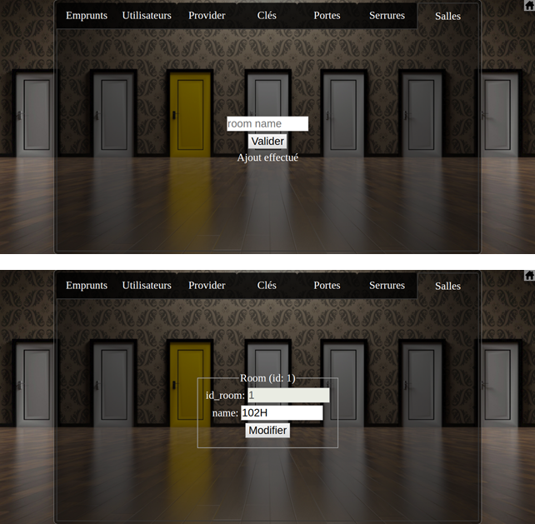

*Capture d’écran montrant l’édition d’une salle existant*

**Détails du menu “Importation/exportation CSV <-> BDD”:**

* Cette interface permet d’importer des fichiers CSV respectant strictement la nomination des champs XML comme le montre l’exemple ci-dessous. La première ligne est le nom de la table, la seconde correspond aux noms des champs et les suivantes aux données (une ligne = une entré).

|  |
| --- |
| keychain  idKeychain,enssatPrimaryKey,creationDate,destructionDate,status  1,12345678912345678912345678912345,20180401,20180601,Emprunté  2,12345678912345678912345678912346,20180424,20180525,Emprunté |

*Exemple de fichier CSV pour la base de données “keychains”*

|  |
| --- |
| <?xml version="1.0" encoding="utf-8"?>  <keychains>  <keychain>  <idKeychain>1</idKeychain>  <enssatPrimaryKey>12345678912345678912345678912345</enssatPrimaryKey>  <creationDate>20180401</creationDate>  <destructionDate>20180601</destructionDate>  <status>Emprunté</status>  </keychain>  <keychain>  <idKeychain>2</idKeychain>  <enssatPrimaryKey>12345678912345678912345678912346</enssatPrimaryKey>  <creationDate>20180424</creationDate>  <destructionDate>20180525</destructionDate>  <status>Emprunté</status>  </keychain>  </keychains> |

*Exemple de fichier XML (équivalent au CSV) représentent la base de données “keychains”*

* L’interface permet également d’exporter soit une base spécifique, soit l’ensemble des bases dans un zip (cette dernière fonctionnalité nécessite l’installation du paquet “php<version_php>-zip”)

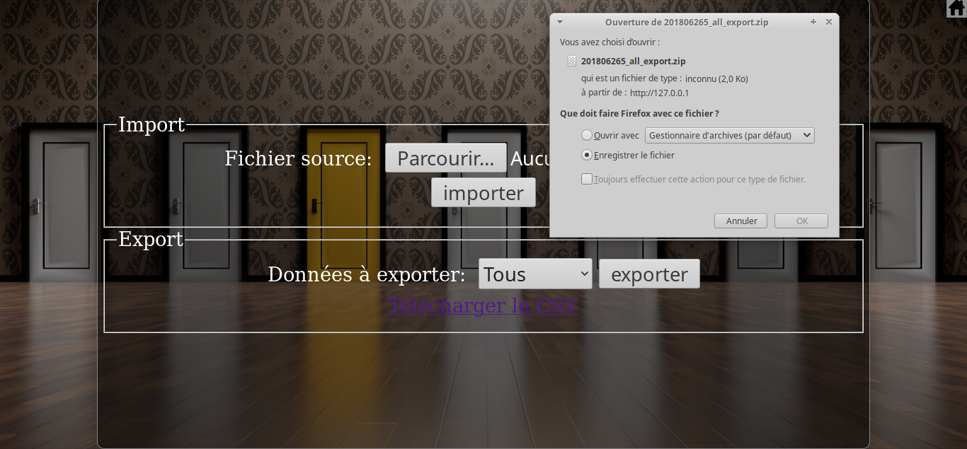

*Capture d’écran d’une exportation de l’ensemble des tables de la base dans un zip*